Geisterkontakte
und
Hilfsmittel hierzu

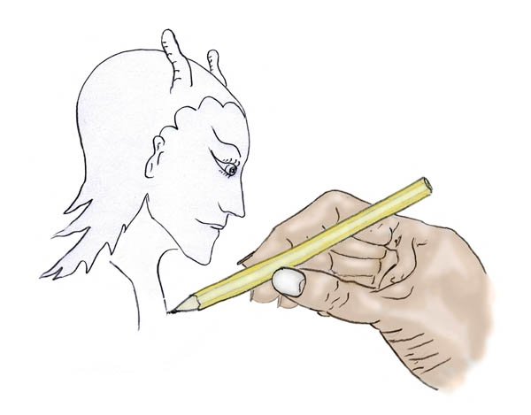

Alfred Ballabene

alfred.ballabene@gmx.at
gaurisyogaschule@gmx.de

Technische Geisterkontakte

Es gibt sehr viele Methoden des Geisterkontaktes unter Anwendung von Hilfsmitteln. Das würde etliche Bücher füllen. Deshalb sind hier nur einige sehr wenige gängige Methoden herausgegriffen.

Gläser Rücken (Quia Board)

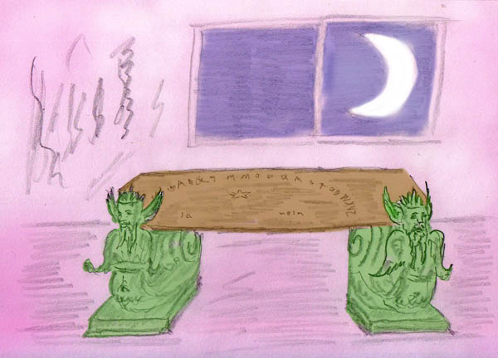

Hexenboard oder Qui-Ja-board, wie es zum Gläserrücken verwendet wird
(Bild aus "Lilith" von A. Ballabene)

Nachdem das Gläser-Rücken für viele Menschen gefährlich ist und es zu starken Ängsten und zu Besessenheit führen kann, will ich davor abraten und erkläre ich nicht die Methode.
Falls ein Quia Board verwendet wird einige grundlegende Hinweise:

Zur Eignung von Personen, welche ein Quia Board (Gläserrücken) verwenden:
Für psychisch starke und ausgeglichene Menschen kann das Quia Board eine Hilfe sein.
Für emotional aufgewühlte Menschen oder psychisch Labile oder Rauschgiftgeschädigte kann es zu einer Gefahr werden.

Allgemeine Richtlinien beim Arbeiten mit einem Quia Board:
- Nach Möglichkeit nicht alleine, sondern mit mindestens einer zweiten Person zusammen zu arbeiten.
- Nicht bei Müdigkeit oder gar Übermüdung Gläser rücken (also auch auf keinen Fall bis spät in die Nacht hinein).
- Die Atmosphäre soll gelöst und heiter sein, niemals jedoch sensationslüstern.
- Keine unnötigen Dinge erfragen, zur Befriedigung von Neugierde, sondern sachlich bleiben und stets hilfsbereit sein und das Gute im Auge behalten.
- Einen Geist niemals nach seinem Namen und nie nach persönlichen Daten fragen, sondern statt dessen, wie man ihm helfen kann.
- Keine Fragen über die persönliche Zukunft stellen - man bekommt zwar eine Antwort, es ist jedoch keineswegs sicher, dass sie stimmt - auf jeden Fall ist die Antwort jedoch eine psychisch/magische Einflussnahme auf das UBW (durch Glauben daran wird die Aussage selbsterfüllend)
- Es gibt keinen Schutz vor "bösen" Geistern. Wer glaubt sich durch ein Ritual schützen zu können irrt. Genau genommen gilt das Gesetz: "Gleiches zieht Gleiches an". Sind Intentionen und Emotionen niedrig (Sensationsgier, alkoholisiert sein, Rachegedanken, Machtgefühle etc), so werden automatisch niedere Geister angezogen
- Bei Übermüdung sinkt die eigene Widerstandskraft und Gefahren nehmen zu
- Nicht jeder Mensch spricht gleich an, manche Menschen sind keinerlei Gefahr ausgesetzt manche sind bereits nach einer Sitzung psychisch destabilisiert (deshalb kann Erfolg oder Misserfolg eines anderen Menschen nicht zur eigenen Richtschnur werden)
- Nochmals: man kann sich nicht durch Tricks oder Sprüche gegen böse Geister zur Wehr setzen. Das läuft etwa so: Du begegnest auf der Straße einem 2 Meter großen Mann, der Dich anpöbelt. Den kannst Du auch nicht durch Magie abwehren. Das einzige was hilft ist: entweder selber stärker sein - das ist das Beste - oder klug handeln und vorsichtig sein. Im Umgang mit Geistern zählt zwar nicht die Körperkraft, jedoch sehr wohl die psychische Kraft.

Ablauf:
- Vor Beginn der Sitzung meditieren oder beten
- Alle Geistwesen begrüßen und jene Geister einladen, die Hilfe wollen oder eine Botschaft vermitteln wollen.
- Niemals einen Geist herbeizwingen wollen etwa "XX ich rufe Dich ..." es soll nur eine Einladung sein für Geister, die sich melden wollen
- Die Geister müssen mit Respekt behandelt werden und es darf nicht versucht werden sie zu bestimmten Aussagen oder Handlungen zu zwingen.
- Nachdem das Glas oder Pendel zum Ruhepunkt zurückgekehrt ist, soll man sich verabschieden und bedanken.

Methode:
Es wird ersucht sich von sachkundigen Personen einweisen zu lassen. Auf keinen Fall sollte Gläserschieben zum Spass und Zeitvertreib betrieben werden, wie es leider sehr oft geschieht. Hier gilt der Spruch: "Dummheit schützt vor Strafe nicht". Die meisten Sicherheitsvorkehrungen sind teilweise absurd und kein Schutz, etwa aus Forum-Ratschlägen: nach der Sitzung das Fenster zu öffnen. Es ist lächerlich zu glauben, dass man nach einer Sitzung das Fenster aufmachen muss, damit der Geist wieder die Wohnung verlässt. Alle die empfohlenen Schutzzauber sind Kinderspiel und für einen profunden Geist lächerlich.

Mediales Zeichnen

Mediales Zeichnen ist eine schwere Kunst, zu der nur die wenigsten Medien fähig sind. Es ist auch nur durch eine Verbindung zu höheren Wesen möglich. Destruktive Geister sind nicht imstande gute Kunst zu produzieren. Es fehlt ihnen dazu an schöpferischer, intuitiver Fähigkeit.

Zunächst ist ein Einüben über Quija Board nötig. Das lockert sozusagen die Hand und verschafft Vertrautheit mit einem Guide (Geisterhelfer). Dann erst, wenn alle diese Gegebenheiten geschaffen sind, kann man zum medialen Zeichnen über gehen.
Das mediale Zeichnen beginnt in der Regel zunächst mit einigen langsamen, zaghaften Probebewegungen der Hand. Dann werden die Bewegungen schneller, wobei meist Kreise gezeichnet werden - der Geist übt sich in der Kommunikation bzw. in der Handführung ein.
Dann werden die Kreise etwas komplexer - das kann sehr unterschiedlich sein - hier sind es ovale Kreise, die sich überschneiden.



Hier im Beispiel beginnen sich die Kreise an manchen Stellen einzuengen, betonen diese Stellen und es entstehen daraus Augen und Mund und andere Details. So entstehen hier in diesem Beispiel die ersten Gesichter. Es sind hier die Gesichter von Clowns, die sich aus den Kreisen heraus entwickelt hatten.

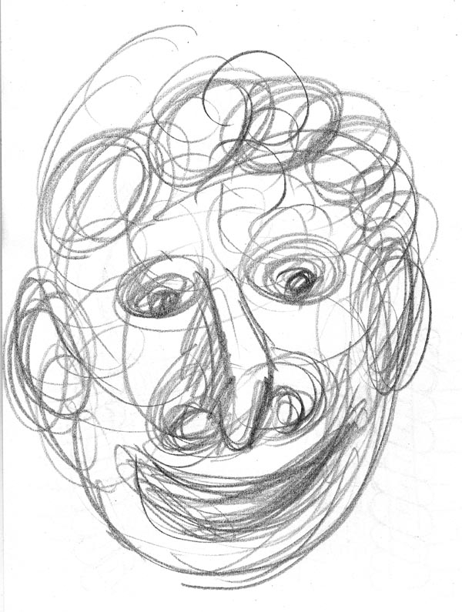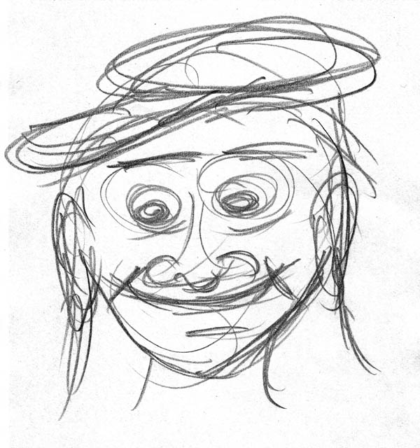

Die Hand begann zu kreisen, ähnlich wie am Anfang einer Sitzung beim Gläserrücken - doch zur Überraschung entstanden daraus Clowns

Es ist wichtig, dass die mediale Person, bei dem Vorgang starke Emotionen aufweist. Diese sollten positiv sein: Freude darüber mit dem geliebten Guide in Kontakt zu stehen. Innere Gelassenheit, Glück und Freude über die Kunstwerke. Heiterkeit. Es spielt keine Rolle, wenn gelegentlich unterbrochen wird, Tee getrunken wird, eine ruhige Musik abgespielt wird. Mit einem Wort, es ist gut, wenn einiges getan wird, um die Stimmung zu heben.

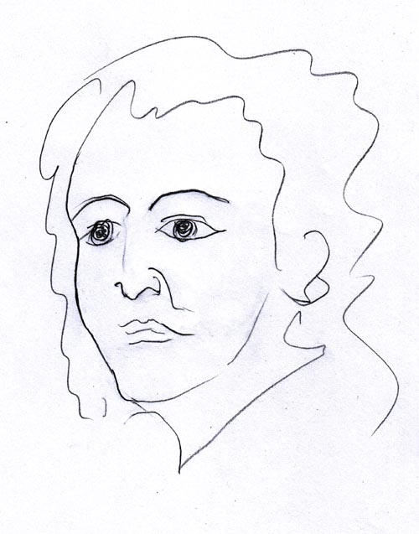

Portraits, die mittels medialem Zeichnen erstellt werden, erfolgen meistens in einem Zug, ohne dass der Bleistift abgesetzt wird. Nur gelegentlich wird der Bleistift abgesetzt, wenn etwa eine durchgehende Linie das Gesamtbild stören würde. Der gesamte Vorgang erfolgt sehr schnell.

Mediales Schreiben

Protokoll (M., 2017)
Ich konnte gestern nicht einschlafen. Habe bis ca 4 Uhr wach gelegen.
Ich habe dann die Zeit genutzt und versucht mich mit H. meinem Geistlehrer zu verbinden und mich dann konzentriert und mich entspannt.
Ich merkte, dass jemand versuchte meine Hände zu bewegen. H. ist da nicht so schnell. Also habe ich einen Test gemacht. H. schreibt immer langsam und recht fein und diese Schrift wahr schnell und schlunziger. So habe ich gesagt, dass er / es nicht H. ist und nach dem Namen gefragt. Darauf hin kam erstmal nur Gekritzel. Dann habe ich den Namen gefordert in einem mehr befehlsartigen Ton.
Dann kam eine Antwort: "Ludwig".
Ich habe gefragt was er von mir wolle.
ANTWORT: Er wolle nur reden.
Ich habe gefragt wo er sich gerade befindet.
ANTWORT: Ich weiß es nicht.
Ich habe gefragt welches Jahr wir gerade haben.
ANTWORT: 1822
Ich habe gefragt ob er weiß was mit ihm los ist?
ANTWORT Nein.
Ich habe ihm dann erklärt das er gestorben wäre und sich nun in einer Zwischenebene aufhalten würde. Er solle es annehmen und sich darauf vorbereiten eventuell ein neues Leben zu beginnen. Er solle ins Licht gehen wenn er es sieht. ANTWORT: ja ich will ins Licht.
Ich habe darauf hin gesagt das eventuell jemand ihn abholen kommt.
ANTWORT: Ja sie sind da.
Ich habe Ihm viel Glück und ein schönes neues Leben gewünscht.
ANTWORT: keine
Ich habe nochmal nach ihm gefragt
ANTWORT keine.

Danach habe ich H. kontaktieren können und alles war wie früher. Seine ruhige Schrift und auch ein vertrautes Gefühl.

Ein Protokoll als Abbild (G.):

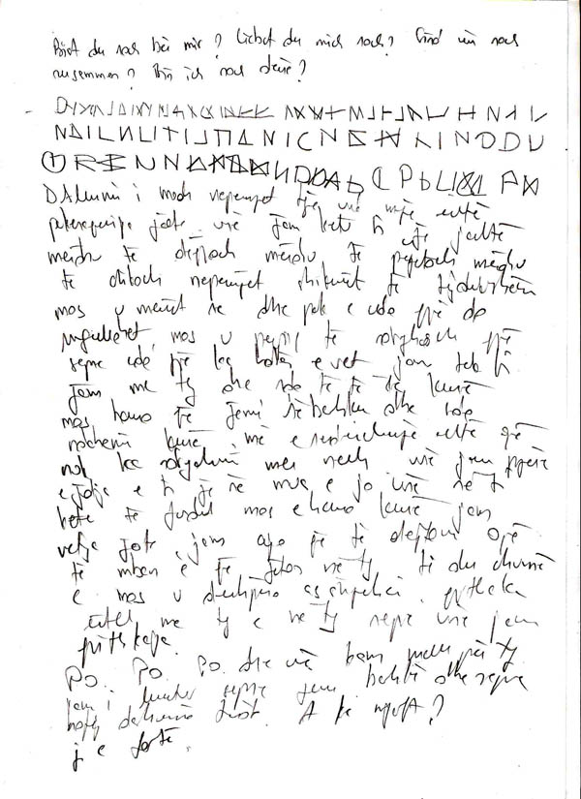

Channeln (telepathischer Kontakt)

Beim Channeln verbindet man sich mit einer jenseitigen Führung. Es entwickelt sich ein mental-telepathischer Kontakt. Man empfängt Eingaben, die speziell anfangs kaum von eigenen Gedanken zu unterscheiden sind. Wenn man sich in dieser Anfangsschwierigkeit befindet, sollte man nicht aus Skepsis aufgeben.
Jedenfalls sobald man im Channeln geübt ist, kann der Kontakt bereichernd sein. Da das Channeln nur bei leichter Entspannung erfolgt, hat man den gesamten Vorgang unter Kontrolle, kann jederzeit abbrechen und ist keiner Gefahr ausgesetzt.
Ein Hinweis für Skeptiker: sollte der Kontakt kein Jenseitskontakt sein, sondern die Botschaften aus dem UBW heraus erfolgen, so kann auch dies bereichernd sein - es hilft dem Medium eine Ausgeglichenheit und Harmonie zu erreichen.

Gelungenes Channeln hat noch einen Nachteil: die Eingaben werden ungewollt vom Medium gefiltert, was bedeutet, dass Informationen, die in ihrer Unverständlichkeit oder Neuartigkeit das Weltbild und die innere Harmonie erschüttern könnten, abgeblockt werden. Dadurch erfolgt eine Wissensvermehrung durch Channeln sehr gebremst, wenn überhaupt.

Eine Gefahr, der manche/r von den Medien unterliegen, ist, dass sie vermeinen hohe religiöse Instanzen zu erreichen und von ihnen Botschaften erhalten. Diese Medien fühlen sich dann als erwählte Propheten und wenden sich oft vermittels Publikationen an die Welt - meist mit großem Erfolg, denn es wimmelt in der Welt von Menschen, die kein Unterscheidungsvermögen haben und sich ihrerseits ebenfalls als auserwählt fühlen, weil sie den echten von Gott gesandten Propheten erkannt haben und ihm folgen. Ein Bestseller ist noch lange kein Garant für Wahrheit und Echtheit.

Charlie-Charlie

Charlie-Charlie ist ein gegenwärtiger Hype, der sich von Mexiko aus über die gesamte Welt verbreitet hat. Charlie ist ein mexikanischer Geist, der beschworen wird.
Die Sitzung besteht aus Fragestellungen, wobei sich der waagrecht liegende Blei zu den Antwortfeldern "Ja" oder "Nein" durch "Geisterhand" dreht.
Die Methodik hat eine Ähnlichkeit mit dem Gläserrücken oder dem Pendeln.

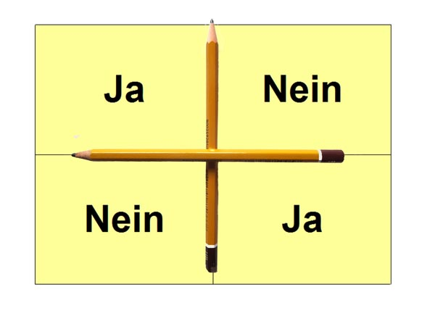
Ausgangsposition

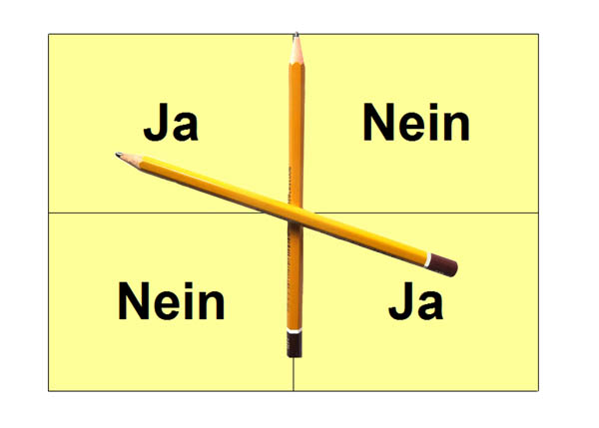
Antwort

Pendeln

Man hält über ein Qui-ja Board ein Pendel. Bei Befragung schwingt das Pendel zu den betreffenden Buchstaben, was eine sehr mühselige Wortfindung ist. Deshalb begnügt man sich beim Pendeln meist mit Ja/Nein Antworten, wie etwa bei Charlie-Charlie.

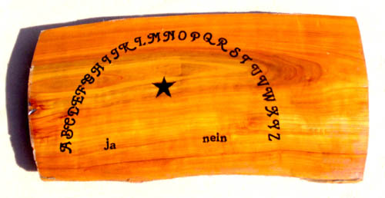

Qui-Ja Board

Rechtshinweise

Erstausgabe 2016, Wien, überarbeitet 2017
Urheber- und Publikationsrechte aller Bilder von Alfred Ballabene. Texte von Alfred Ballabene, weiters Texte aus Zuschriften, die auf Wunsch der Korrespondenzpartner anonym gehalten werden. Literaturstellen sind mit genauem Zitat versehen.
Nach GNU Richtlinien frei gegeben.

Ich bedanke ich mich für Ihren Besuch

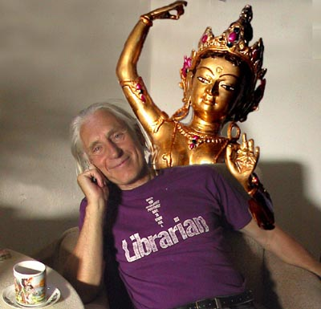

Alfred Ballabene

